高位移能力硅酮耐候密封胶的性能与应用
The Characteristics & Applications of High Movement Capability silicone weather-proofing Sealant

王旭东 张燕红

关键词 性能与应用；位移能力；硅酮耐候密封胶；幕墙
Key words characteristic & application; movement capability; silicone weather-proofing sealant;curtain wall
1 引言
在现代建筑结构体系中，幕墙是对建筑接缝耐候密封最为重视的结构。为保证建筑幕墙具有优良的、持久的水密和气密性能，在设计和施工时，往往需要特别考虑密封胶对不同墙体板块、不同基材材质的粘结，耐候密封胶胶缝形状和粘结形式的选择，接缝的应力分析以及胶缝宽度和厚度的计算等等，因此对于不同结构形式的建筑幕墙特别是高层和超高层幕墙、建筑采光顶、钢结构主体幕墙在硅酮耐候密封胶选择和使用上有着较大的差别。以建筑采光顶为例，与普通玻璃幕墙相比，建筑采光顶由于空间角度的转换，自身材质（玻璃、铝型材、不锈钢、PC板等）和结构形式的变化，外界因素如风荷载、紫外线、雨雪、温度变化等对接缝密封的影响很大，在实际使用中，漏水和胶缝开裂甚至脱粘已成为建筑采光顶最
常见的质量问题，行业内形象地概括为“十顶九漏”。通过不断地实践论证、研究总结，造成建筑采光顶密封失效、漏水的最关键因素之一是硅酮耐候密封胶的位移能力以及其在大变位的反复作用下对基材的粘结能力达不到要求。
2 高位移能力硅酮耐候密封胶
高位移能力的硅酮耐候密封胶可以更好地满足我国建筑采光顶快速发展和建筑幕墙越
建越高、结构越来越复杂的特殊要求。例如郑州中原公司生产的MF898硅酮耐候密封胶等，该产品是一种单组分、中性固化、具有较高位移能力（±50％）的耐候密封胶，其最大拉伸强度伸长率达400％，具有优异的耐候、耐水、耐紫外线等老化性能，适用于高层和超高层幕墙、建筑采光顶等对接缝密封材料有大变位能力要求的耐候防水密封。
2．1 位移能力
耐候密封胶的位移能力是保证建筑幕墙接缝密封性和耐久性至关重要的指标。目前，国内玻璃幕墙或建筑采光顶接缝用耐候密封胶一般参照的标准是JC/T882－2001《幕墙玻璃接缝用密封胶》。但是该标准仅规定了两个位移能力极别20级和25级，这显然无法满足实际使用的要求。
1．随着建筑幕墙日趋高层化、复杂化，风压、温差、震动、主体结构变形等因素也导致接缝位移变化很大。
2．高层和超高层幕墙、建筑采光顶、钢结构主体幕墙等所使用的基材一般具有较大的热膨胀系数，由此造成板块之间接口的位移变化较大，比如，根据测算，建筑采光顶的接缝变化是普通玻璃幕墙的3～5倍。
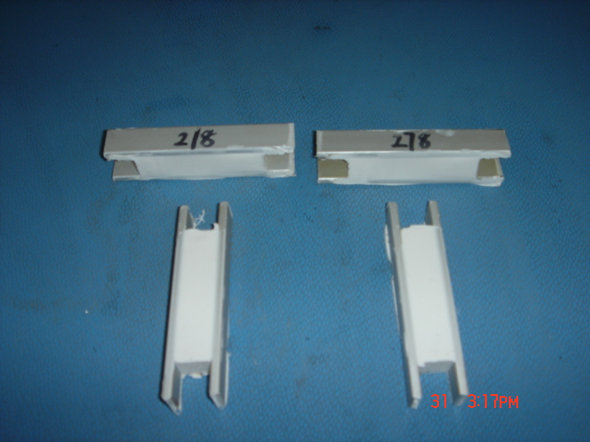
大的接缝变化需要耐候密封胶有更高的的位移能力与之相适应。可参照的标准有美国ASTMC920《弹性接缝密封胶标准》和ASTMC719《经受循环运动的弹性接缝密封胶粘结性和内聚性的标准试验方法》。图1是按ASTMC719制作的标准试块，图2是试样实测的拉压循环试验图。

图1 拉压循环试验标准试块
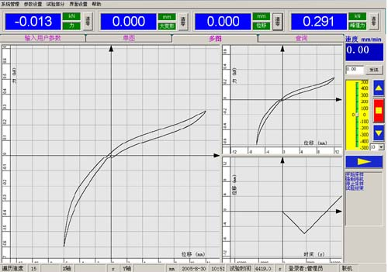

图2 拉压循环试验图
从上图可以清楚地看出，高位移能力硅酮耐候密封胶被压缩至50％，而拉伸则达到了100％，即拉伸了一倍，符合ASTMC920最高级别（位移能力）－50/＋100的要求。
2．2 拉伸粘结性能
在大变位的反复作用下耐候密封胶更应保证对被粘基材有良好的粘结性能。当接缝位移改变时，弹性密封胶会随之产生形变进而导致材料内部应力局部集中，这样就极易使密封胶与基材发生脱粘、剥离或者胶层开裂，造成接缝密封失效。因此，耐候密封胶的粘结性能也应与其弹性性能一样予以高度的关注，并且在性能指标检测和制定上进一步的细化。
表1是高位移能力硅酮耐候密封胶按照JC/T882做的常规拉伸粘结性能（位移能力，25级）实测结果。
表1 密封胶拉伸粘结性能检测结果
性 能 |  | 技术标准（按25HM） | 实 测 值
弹 性 恢 复 率， ％ |  | ≥80 | 92.6
拉伸模量，Mpa | 23℃ | ＞0.4 | 0.71
拉伸模量，Mpa | －20℃ | ＞0.6 | 0.72
定 伸 粘 结 性 |  | 无 破 坏 | 无 破 坏
热压－冷拉后的定伸粘结性，±25％ |  | 无 破 坏 | 无 破 坏
为进一步考察高位移能力硅酮耐候密封胶的最终抗破坏能力和形式，按照GB16776《建筑用硅酮结构密封胶》测定了其在标准条件下的力学性能，试验结果见图3，表2。
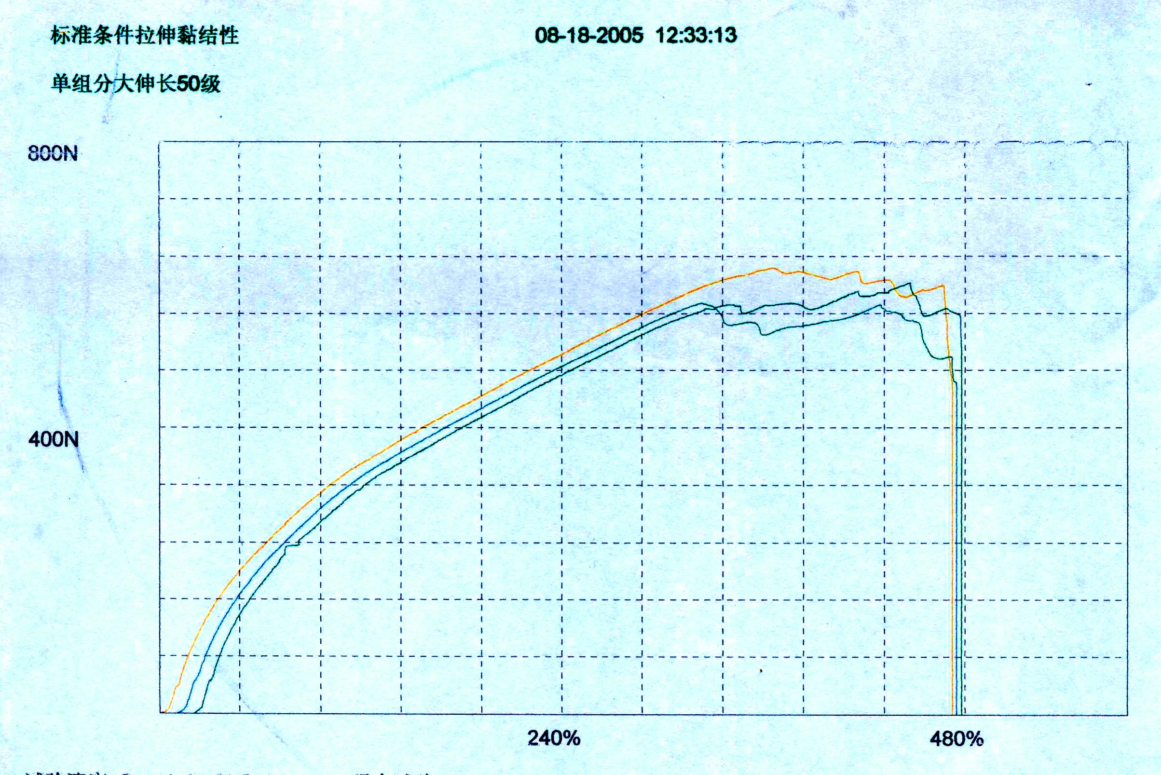

图3 密封胶拉伸试验应力－应变曲线图
表2 标准条件下密封胶力学性能检测结果
性 能 | 技 术 指 标 | 实 测 值
拉伸粘结强度，Mpa | ≥0.60 | 0.93
最大拉伸强度时伸长率，％ | ≥100 | 400
粘结破坏面积，％ | ≤5 | 0

试验结果表明，高位移能力硅酮耐候密封胶最大拉伸强度时的伸长率为400％，最大拉伸强度为0.93Mpa，与被粘基材是完全内聚破坏，因此对于高层和超高层幕墙、建筑采光顶等正常的伸缩和剪切形变，该材料都能够保持良好的弹性和对基材的粘结性，起到有效的密封作用。
2．3 耐水老化性能
采光顶位于建筑物的顶部，汇水面积较垂直外立面要大，而且更容易积水，所以当耐候密封胶应用于建筑采光顶时，材料耐水老化性能的要求就十分突出了。为深入研究高位移能力硅酮耐候密封胶的长期耐水老化性能，首先按照JC/T882标准测定了其浸水后的粘结性能，然后进一步参照GB16776标准测定浸水7天的人工加速老化试验，试验结果见表3，试验结果表明该材料具有优良的耐水老化性能。
表3 密封胶耐水性能检测结果
性 能 |  | 技 术 指 标 | 检 测 结 果
浸水后定伸粘结性 |  | 无 破 坏 | 无 破 坏
浸水  7天 | 拉伸粘结强度，Mpa | ≥0.45 | 0.81
浸水  7天 | 最大拉伸强度时伸长率，％ | / | 400
浸水  7天 | 粘结破坏面积，％ | ≤5 | 0
需要强调的是，无论是何种材质的密封胶都不能承受长时间的水的浸蚀，因此在建筑采光顶或者幕墙防水构造设计和处理时，尽可能做到堵（耐候胶密封）、疏（排水）兼顾，最大限度地避免将密封胶胶缝长期浸泡在水中。
2．4 耐紫外线辐照性能
无论是建筑采光顶还是高层和超高层幕墙，其经受太阳紫外线照射的时间和强度都更长、更强烈，热量和高能辐射的双重作用更容易引起耐候密封胶胶缝的老化和破坏。因此，抗紫外线能力也是材料应具备的一项非常重要的性能^{〔7〕}，特别是在太阳光照强烈的地区，如广东、海南等地区。表4是高位移能力硅酮耐候密封胶耐紫外线老化性能检测结果，检测结果表明密封胶具有优良的耐紫外线性能。
表4 密封胶耐紫外性能检测结果
性 能 |  | 技 术 指 标 | 检 测 结 果
浸水光照后定伸粘结性 |  | 无 破 坏 | 无 破 坏
水－紫外线  照射500小时 | 拉伸粘结强度，Mpa | ≥0.45 | 0.93
水－紫外线  照射500小时 | 最大拉伸强度时伸长率，％ | / | 378
水－紫外线  照射500小时 | 粘结破坏面积，％ | ≤5 | 0

3 结论
高位移能力硅酮耐候密封胶比普通的耐候密封胶具有更高的承受接缝长期形变性能，位移能力达50级（按ASTMC920），高于现行标准JC/T882的技术指标；同时，在大变位的反复作用下仍保持了对被粘基材优良的粘结性能；该材料还具有优异的耐候、耐水、耐紫外线等老化性能。
目前，建筑幕墙和采光顶呈现出多样化、非传统、复杂结构的发展趋势，大跨度、大尺寸板块面积、高层及超高层、双曲面和其他盘旋而上的螺旋曲面等形式的建筑外立面会不断涌现，高位移能力硅酮耐候密封胶能够很好地满足这些建筑的使用要求，起到有效的耐候防水密封作用。

